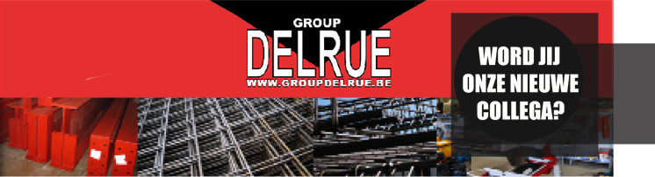
VOOR ONZE VESTIGING IN ICHTEGEM ZOEKEN WIJ EEN
LASSER voor de afdeling prefab
Wie is Group Delrue?
Group Delrue bestaat uit 3 afdelingen: Metaalhandel Delrue nv, Betonijzerbuigcentrale Inter bvba en Marchand de Fer Delrue sa. Bij onze groothandel in Ichtegem, Metaalhandel Delrue nv, hebben wij een breed assortiment voor de ruwbouw en de betonbouw en proberen wij een one-stop-shop te zijn voor bouwbedrijven.
Taken:
- Je volgde een opleiding halfautomatisch lassen of hebt ervaring in het lassen van wapeningsijzer
- Je weet je lasapparatuur in functie van uit te voeren opdrachten juist af te stellen en te gebruiken
- Planlezen is een pluspunt
- Je hebt een goede kennis van het lassen
- Je bent nauwkeurig en levert hoge kwaliteit
- Je hebt orde voor detail
- Orde en veiligheid op en rond je werkpost is belangrijk
Competenties:
- Je volgde bij voorkeur een opleiding lassen of hebt ervaring
- Ervaring half automatisch lassen
- Je weet je lasapparatuur af te stellen en juist te gebruiken
- Basiskennis planlezen is een pluspunt
- Orde, Kwaliteit en veiligheid zijn je absolute top prioriteit

Wij bieden u een zeer gevarieerde job en een opleiding rolbrugbestuurder in een aangename werkomgeving met een marktconform remuneratiepakket.
De persoon
- Gemotiveerd
- Grote inzit
- Flexibel
- Goed kunnen samenwerken in team

